Alumno: Kevin Zamora Amela
Tarea: DI09 - Tarea 1
Título: Visualizador de Imágenes con C# y Windows Forms
Asignatura: Diseño de Interfaces

Enunciado.
Compilar un programa que carga una imagen de un archivo y la muestra en una ventana.
A través del siguiente enlace:
http://msdn.microsoft.com/es-es/library/dd492135(v=vs.100).aspx
Deberás seguir el tutorial y obtener la aplicación final.
Deberás subir el proyecto para completar la tarea.
Y del enunciado anterior, deducimos el objetivo siguiente, así como también todo lo que se debía de considerar a la hora de implementar la aplicación resultante. En alguno de los apartados siguiente, se destaca también los fragmentos de código más importantes para lograr su consecución favorable.

1. Objetivo del ejercicio
El objetivo de esta tarea era desarrollar una aplicación en C# utilizando Windows Forms, que permitiera cargar y mostrar una imagen desde el sistema de archivos. La tarea se basó en el tutorial oficial de Microsoft disponible en MSDN.
2. Herramientas utilizadas
- VS Code con los “plugins”: .NET Install Tool, C# y C# Dev Kit
- .NET Framework
- Lenguaje: C#
- Librerías utilizadas: System.Windows.Forms, System.Drawing
3. Procedimiento realizado
- Se creó un nuevo proyecto de tipo "Windows Forms App (.NET Framework)".
- Se diseñó una interfaz sencilla con los siguientes elementos:
  - Un botón "Cargar Imagen".
  - Un control PictureBox para mostrar la imagen cargada.
- Se implementó un cuadro de diálogo de archivo (OpenFileDialog) para seleccionar una imagen desde el sistema.
- El evento Click del botón se programó para abrir el diálogo, leer la imagen seleccionada y asignarla al PictureBox.

4. Código relevante
private void btnCargarImagen_Click(object sender, EventArgs e)
{
OpenFileDialog openFileDialog = new OpenFileDialog();
openFileDialog.Filter = "Archivos de imagen|*.jpg;*.jpeg;*.png;*.bmp";

if (openFileDialog.ShowDialog() == DialogResult.OK)
{
pictureBox1.Image = Image.FromFile(openFileDialog.FileName);
}
}
5. Resultado final
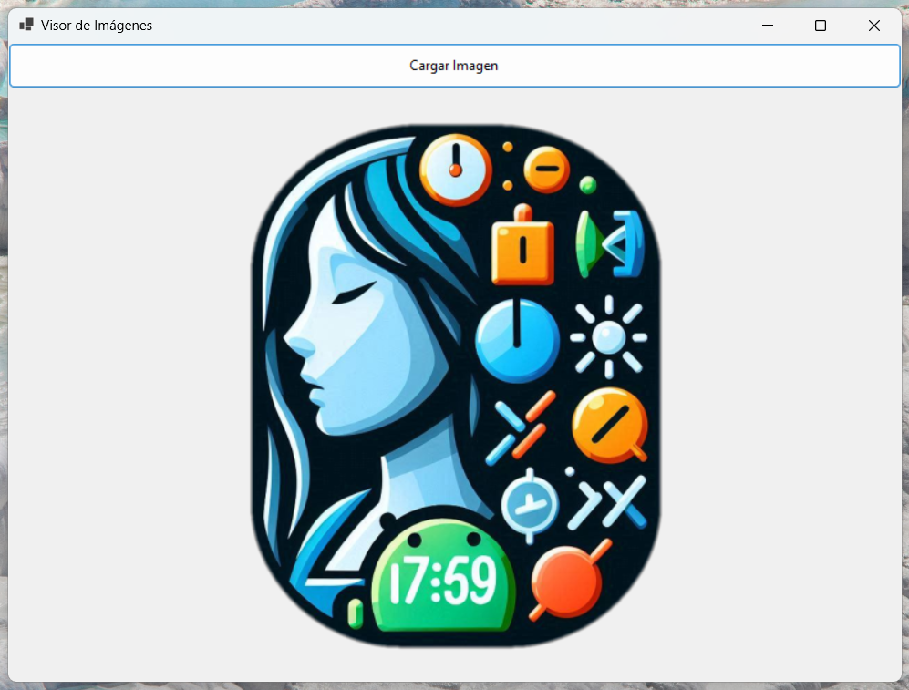
La aplicación permite al usuario cargar una imagen local desde su ordenador y visualizarla en el PictureBox. La interfaz es sencilla, intuitiva y funcional.
6. Conclusiones
Esta tarea me permitió familiarizarme con el uso de controles básicos de Windows Forms, el manejo de eventos y el uso de cuadros de diálogo para interacción con archivos. Además, consolidé conocimientos sobre el manejo de objetos gráficos en C#.

